Приложение 1к Приказу № 82-Ө

УТВЕРЖДАЮ
Председатель Республиканского Государственного
учреждения «Государственная комиссия по
сортоиспытанию сельскохозяйственных культур»
____________ Т. Ажгалиев «28» ноября 2019 г.

МЕТОДИКА ПРОВЕДЕНИЯ ИСПЫТАНИЙ
НА ОТЛИЧИМОСТЬ, ОДНОРОДНОСТЬ И СТАБИЛЬНОСТЬ

ПШЕНИЦА МЯГКАЯ
(Triticum aestivum L. emend. Fiori et Paol.)*

I. Общие рекомендации
Данная методика применима ко всем сортам Triticum aestivum L. emend. Fiori et Paol. Одновременно следует руководствоваться Приказом Министра сельского хозяйства Республики Казахстан от 2 июля 2015 года № 4-2/602. «Об утверждении Правил проведения сортоиспытания сельскохозяйственных растений».

II. Требования к посевному материалу

 | Пшеница озимая | Пшеница яровая
Срок поставки семян | до 1 августа | до 1 марта
Количество точек испытания | 2 | 2
Количество семян для испытания, кг. | 3 | 3
Количество типичных колосьев, шт. | 300 | 300
 | зрелые, без видимых признаков болезней
Химические обработки | не допускаются
всхожесть, % | 95 | 95
влажность, % | 14 | 14
чистота, % | 99,9 | 99,9

Заявитель, высылающий семена из другой страны, должен полностью соблюдать все таможенные правила.

III. Проведение испытаний
1. Полевые опыты проводят в одном месте (количество точек испытания – 2), в условиях, обеспечивающих нормальное развитие культуры, в течение двух вегетационных периодов. При необходимости испытание продолжают на третий год.
2. По каждому оцениваемому сорту в первый год закладывают два типа делянок: ’’А’’ - рядового посева не менее 2000 растений, разделенных на два повторения (размещение сортов систематическое); ’’В’’ – пунктирного посева не менее 100 растений в одном повторении; ’’C’’ – колосовой посев, 1 ряд с посевом 100 колосьев, 20 зерен в одном колосе.
На второй год закладывают два типа делянок: “А”- семенами исходного образца рядовой посев не менее 2000 растений, разделенных на два повторения; и ’’В’’ – пунктирного посева не менее 100 растений в одном повторении.
3. Оцениваемый, а также похожие сорта размещают на смежных делянках. В опыте также размещают делянки эталонных сортов.
4. Для специальных целей могут быть назначены дополнительные испытания.
5. Требования, предъявляемые к полевым испытаниям оцениваемых сортов, похожих сортов и сортов-анализаторов:

Пшеница озимая, яровая
Размер делянки: | рядовой посев | пунктирный посев | колосовой посев
- междурядье, см | 15-20
- расстояние в ряду, см |  | 10 | не менее 15 между колосками
- общая длина рядов, м | 20 | 10 | 20
- количество растений, шт. | 2000 | 100 | 100 колосьев
Первый год | Количество повторений х количество растений
Семена, поступившие от заявителя | 2 х 1000 | 1 х 100 | 1 ряд х 20 зерен в колосе
Второй год
Семена 1.1. | 2 х 1000 | 1 х 100 | 100 колосьев
В случае неоднородности в первом году, семенами новой партии | 2 х 1000 | 1 х 100 | 1 ряд х 20 зерен в колосе
Третий год
Семена 1.1. | 2 х 1000 | 1 х 100

IV. Группировка сортов
Испытываемый сорт и похожие сорта реферативной коллекции должны быть разбиты на группы для облегчения оценки на отличимость. Для группировки используют такие признаки, которые, исходя из практического опыта, не варьируют или варьируют незначительно в пределах сорта, и их варьирование в пределах коллекции распределено равномерно.
Рекомендуется использовать следующие признаки:
1) ости или остевидные отростки: наличие (признак 14);
2) колос: цвет (признак 16);
3) зерновка: окраска (признак 24);
4) тип развития (признак 26).

V. Методы и наблюдения
1. Для определения отличимости и стабильности обследуют 26 растений или их частей.
2. При оценке однородности признаков количество отклоняющихся растений на делянке в целом не должно превышать 5 на 2000.
3. При оценке однородности признаков на колосо-рядах или отдельных растениях количество отклоняющихся не должно превышать 3 на 100.
4. На пунктирном посеве количество отклоняющихся растений на делянке в целом не должно превышать 3 на 100.
Для гибридов количество отклоняющихся форм на делянке в целом не должно превышать 13 на 100.
5. Сорта, у которых число нетипичных растений превышает указанные выше числа, признаются не отвечающими критерию однородности.

VI. Признаки и обозначения
Признаки, используемые для оценки отличимости, однородности и стабильности и степени их выраженности, приведены в таблице VII. Отметка (*) указывает на то, что данный признак следует отмечать каждый вегетационный период для оценки всех сортов и всегда включать в описание сорта за исключением случаев, когда степень выраженности предыдущего признака указывает на его отсутствие, или, когда условия окружающей среды делают это невозможным. Отметка (+) означает, что описание признака сопровождают в методике дополнительными объяснениями и (или) иллюстрациями.
Оптимальное время учета признака указано во второй колонке кодом стадий развития зерновых культур (Приложение 1).
По каждому признаку указан метод его учета:
М - непосредственное измерение определенного количества растений или частей растений;
VG - визуальная однократная оценка группы растений или частей растений;
VS - визуальная индивидуальная оценка колосо-рядов и определенного количества растений или частей растений.
Значениям выраженности признака приданы индексы (1 - 9) для электронной обработки результатов. По каждой степени выраженности признаков в колонке «Сорт-эталон» указаны озимые и яровые сорта-эталоны.

VII. Таблица признаков

№  UPOV | Признак | Порядок учета | Степень  выраженности | Индекс | Сорт-эталон
 |  |  |  |  | озимые | яровые
1.  (+) | Колеоптиле: антоциановая окраска | 09-11  VS | отсутствует или очень слабая | 1 | Наз, Алмалы | Акмола 2, Астана2,  Карабалыкская 20
1.  (+) | Колеоптиле: антоциановая окраска | 09-11  VS | слабая | 3
1.  (+) | Колеоптиле: антоциановая окраска | 09-11  VS | средняя | 5
1.  (+) | Колеоптиле: антоциановая окраска | 09-11  VS | сильная | 7
1.  (+) | Колеоптиле: антоциановая окраска | 09-11  VS | очень сильная | 9
2.  (*) (+) | Растение: тип куста | 25-29  VG | прямостоячий | 1 | Наз | Акмола 2, Астана2, Карабалыкская 20
2.  (*) (+) | Растение: тип куста | 25-29  VG | полупрямостоячий | 3
2.  (*) (+) | Растение: тип куста | 25-29  VG | промежуточный | 5 | Алмалы
2.  (*) (+) | Растение: тип куста | 25-29  VG | полустелющийся | 7
2.  (*) (+) | Растение: тип куста | 25-29  VG | стелющийся | 9
3. | Флаговый лист: антоциановая окраска ушек | 49-51  VG | отсутствует или очень слабая | 1 | Наз, Алмалы | Акмола 2, Астана2, Карабалыкская 20
3. | Флаговый лист: антоциановая окраска ушек | 49-51  VG | слабая | 3
3. | Флаговый лист: антоциановая окраска ушек | 49-51  VG | средняя | 5
3. | Флаговый лист: антоциановая окраска ушек | 49-51  VG | сильная | 7
3. | Флаговый лист: антоциановая окраска ушек | 49-51  VG | очень сильная | 9
4. (+) | Растение: количество растений с изогнутым флаговым листом | 47-51  VG | отсутствует или очень малое | 1 | Наз
4. (+) | Растение: количество растений с изогнутым флаговым листом | 47-51  VG | малое | 3 |  | Акмола 2, Астана2, Карабалыкская 20
4. (+) | Растение: количество растений с изогнутым флаговым листом | 47-51  VG | среднее | 5 | Алмалы
4. (+) | Растение: количество растений с изогнутым флаговым листом | 47-51  VG | большое | 7
4. (+) | Растение: количество растений с изогнутым флаговым листом | 47-51  VG | очень большое | 9
5. (*) | Время колошения (первый колосок виден у 50% растений) | 50-52  VG | очень раннее | 1
5. (*) | Время колошения (первый колосок виден у 50% растений) | 50-52  VG | раннее | 3 |  | Астана2
5. (*) | Время колошения (первый колосок виден у 50% растений) | 50-52  VG | среднее | 5 | Наз, Алмалы | Акмола 2, Карабалыкская 20
5. (*) | Время колошения (первый колосок виден у 50% растений) | 50-52  VG | позднее | 7
5. (*) | Время колошения (первый колосок виден у 50% растений) | 50-52  VG | очень позднее | 9
6.  (*)  (+) | Флаговый лист: восковой налет на влагалище | 60-65  VG | отсутствует или очень слабый | 1 | Алмалы
6.  (*)  (+) | Флаговый лист: восковой налет на влагалище | 60-65  VG | слабый | 3 |  | Акмола 2, Астана2, Карабалыкская 20
6.  (*)  (+) | Флаговый лист: восковой налет на влагалище | 60-65  VG | средний | 5 | Наз
6.  (*)  (+) | Флаговый лист: восковой налет на влагалище | 60-65  VG | сильный | 7
6.  (*)  (+) | Флаговый лист: восковой налет на влагалище | 60-65  VG | очень сильный | 9
7.  (*) | Колос: восковой налет | 60-69  VG | отсутствует или очень слабый | 1 | Алмалы | Акмола 2
7.  (*) | Колос: восковой налет | 60-69  VG | слабый | 3 |  | Астана2, Карабалыкская 20
7.  (*) | Колос: восковой налет | 60-69  VG | средний | 5 | Наз
7.  (*) | Колос: восковой налет | 60-69  VG | сильный | 7
7.  (*) | Колос: восковой налет | 60-69  VG | очень сильный | 9
8. | Соломина: восковой налет на верхнем междоузлии | 60-69  VG | отсутствует или очень слабый | 1 |  | Акмола 2
8. | Соломина: восковой налет на верхнем междоузлии | 60-69  VG | слабый | 3 | Алмалы | Астана2, Карабалыкская 20
8. | Соломина: восковой налет на верхнем междоузлии | 60-69  VG | средний | 5 | Наз
8. | Соломина: восковой налет на верхнем междоузлии | 60-69  VG | сильный | 7
8. | Соломина: восковой налет на верхнем междоузлии | 60-69  VG | очень сильный | 9
9.  (*) | Растение: длина (стебель, колос, ости или остевидные отростки) | 75-92  M | очень короткая | 1
9.  (*) |  | 75-92  M | короткая | 3
9.  (*) |  | 75-92  M | средняя | 5 | Наз, Алмалы | Акмола 2, Астана2, Карабалыкская 20
9.  (*) |  | 75-92  M | длинная | 7
9.  (*) |  | 75-92  M | очень длинная | 9
10.  (*)  (+) | Соломина: выполненность в поперечном сечении (в середине между основанием колоса и верхним стеблевым узлом) | 80-92  VS | полая или выполнена слабо | 3 | Наз, Алмалы | Акмола 2, Астана2, Карабалыкская 20
10.  (*)  (+) |  | 80-92  VS | выполнена средне | 5
10.  (*)  (+) |  | 80-92  VS | выполнена полностью | 7
11.  (*)  (+) | Колос: форма в профиль | 92  VS | пирамидальная | 1 | Наз
11.  (*)  (+) | Колос: форма в профиль | 92  VS | цилиндрическая | 2
11.  (*)  (+) | Колос: форма в профиль | 92  VS | полубулавовидная | 3
11.  (*)  (+) | Колос: форма в профиль | 92  VS | булавовидная | 4
11.  (*)  (+) | Колос: форма в профиль | 92  VS | веретеновидная | 5 | Алмалы | Акмола 2, Астана2, Карабалыкская 20
12.  (*)  (+) | Колос: плотность | 80-92  VS или  M | очень рыхлая | 1
12.  (*)  (+) | Колос: плотность | 80-92  VS или  M | рыхлая | 3 | Наз | Акмола 2, Астана2, Карабалыкская 20
12.  (*)  (+) | Колос: плотность | 80-92  VS или  M | средняя | 5 | Алмалы
12.  (*)  (+) | Колос: плотность | 80-92  VS или  M | плотная | 7
12.  (*)  (+) | Колос: плотность | 80-92  VS или  M | очень плотная | 9
13. | Колос: длина (исключая ости или остевидные отростки) | 80-92  M | очень короткая | 1
13. | Колос: длина (исключая ости или остевидные отростки) | 80-92  M | короткая | 3
13. | Колос: длина (исключая ости или остевидные отростки) | 80-92  M | средняя | 5 |  | Астана2, Карабалыкская 20
13. | Колос: длина (исключая ости или остевидные отростки) | 80-92  M | длинная | 7
13. | Колос: длина (исключая ости или остевидные отростки) | 80-92  M | очень длинная | 9
14.  (*)  (+) | Ости или остевидные отростки: наличие | 80-92  VG | отсутствуют | 1
14.  (*)  (+) | Ости или остевидные отростки: наличие | 80-92  VG | остевидные отростки | 2 |  | Акмола 2, Астана2, Карабалыкская 20
14.  (*)  (+) | Ости или остевидные отростки: наличие | 80-92  VG | ости | 3 | Наз,Алмалы
15.  (*) | Ости или остевидные отростки на конце колоса: длина | 80-92  VG | очень короткая | 1
15.  (*) | Ости или остевидные отростки на конце колоса: длина | 80-92  VG | короткая | 3 |  | Астана2, Карабалыкская 20
15.  (*) | Ости или остевидные отростки на конце колоса: длина | 80-92  VG | средняя | 5 |  | Акмола 2
15.  (*) | Ости или остевидные отростки на конце колоса: длина | 80-92  VG | длинная | 7
15.  (*) | Ости или остевидные отростки на конце колоса: длина | 80-92  VG | очень длинная | 9
16. (*) | Колос: цвет (при созревании) | 90-92  VG | белый | 1 |  | Астана2, Карабалыкская 20
16. (*) | Колос: цвет (при созревании) | 90-92  VG | окрашенный | 2
17. (+) | Верхушечный сегмент оси колоса: опушение с выпуклой стороны | 80-92  VS | отсутствует или очень слабое | 1 | Алмалы
17. (+) | Верхушечный сегмент оси колоса: опушение с выпуклой стороны | 80-92  VS | слабое | 3 |  | Акмола 2, Астана2, Карабалыкская 20
17. (+) | Верхушечный сегмент оси колоса: опушение с выпуклой стороны | 80-92  VS | среднее | 5 | Наз
17. (+) | Верхушечный сегмент оси колоса: опушение с выпуклой стороны | 80-92  VS | сильное | 7
17. (+) | Верхушечный сегмент оси колоса: опушение с выпуклой стороны | 80-92  VS | очень сильное | 9
18. (+) | Нижняя колосковая чешуя: ширина плеча (в средней трети колоса) | 80-92  VS | отсутствует или очень узкая | 1
18. (+) |  | 80-92  VS | узкая | 3 | Наз, Алмалы | Астана2
18. (+) |  | 80-92  VS | средняя | 5 |  | Акмола 2, Карабалыкская 20
18. (+) |  | 80-92  VS | широкая | 7
18. (+) |  | 80-92  VS | очень широкая | 9
19. (+) | Нижняя колосковая чешуя: форма плеча (в средней трети колоса) | 80-92  VS | скошенная | 1 | Алмалы
19. (+) |  | 80-92  VS | закругленная | 3 | Наз
19. (+) |  | 80-92  VS | прямая | 5 |  | Астана2, Карабалыкская 20
19. (+) |  | 80-92  VS | приподнятая | 7 |  | Акмола 2
19. (+) |  | 80-92  VS | приподнятая со вторым острым концом | 9
20. | Нижняя колосковая чешуя: длина зубца (в средней трети колоса) | 80-92  VS | очень короткая | 1
20. |  | 80-92  VS | короткая | 3 |  | Акмола 2, Астана2, Карабалыкская 20
20. |  | 80-92  VS | средняя | 5 | Наз, Алмалы
20. |  | 80-92  VS | длинная | 7
20. |  | 80-92  VS | очень длинная | 9
21. (+) | Нижняя колосковая чешуя: форма зубца (в средней трети колоса) | 80-92  VS | прямая | 1 |  | Карабалыкская 20
21. (+) |  | 80-92  VS | слегка изогнута | 3 | Наз | Акмола 2, Астана2
21. (+) |  | 80-92  VS | умеренно изогнута | 5 | Алмалы
21. (+) |  | 80-92  VS | сильно изогнута | 7
21. (+) |  | 80-92  VS | со значительным перегибом | 9
22. (+) | Нижняя колосковая чешуя: опушение внутренней стороны (в средней трети колоса) | 80-92  VS | слабое | 3 | Алмалы | Акмола 2, Астана2, Карабалыкская 20
22. (+) |  | 80-92  VS | среднее | 5 | Наз
22. (+) |  | 80-92  VS | сильное | 7
23. (+) | Нижняя цветковая чешуя: форма зубца (в средней трети колоса) | 80-92  VS | прямая | 1 | Наз
23. (+) | Нижняя цветковая чешуя: форма зубца (в средней трети колоса) | 80-92  VS | слегка изогнута | 3 | Алмалы | Астана2, Карабалыкская 20
23. (+) | Нижняя цветковая чешуя: форма зубца (в средней трети колоса) | 80-92  VS | умеренно изогнута | 5 |  | Акмола 2
23. (+) | Нижняя цветковая чешуя: форма зубца (в средней трети колоса) | 80-92  VS | сильно изогнута | 7
23. (+) | Нижняя цветковая чешуя: форма зубца (в средней трети колоса) | 80-92  VS | со значительным перегибом | 9
24. (*) | Зерновка: окраска | 92  VG | белая | 1
24. (*) | Зерновка: окраска | 92  VG | красная | 2 | Наз, Алмалы | Акмола 2, Астана2, Карабалыкская 20
25. (+) | Зерновка: окрашивание фенолом | 92  VG | отсутствует или очень слабое | 1 | Алмалы
25. (+) | Зерновка: окрашивание фенолом | 92  VG | слабое | 3
25. (+) | Зерновка: окрашивание фенолом | 92  VG | среднее | 5 |  | Акмола 2, Астана2, Карабалыкская 20
25. (+) | Зерновка: окрашивание фенолом | 92  VG | темное | 7 | Наз
25. (+) | Зерновка: окрашивание фенолом | 92  VG | очень темное | 9
26. (*) (+) | Тип развития | VG | озимый | 1 | Наз, Алмалы
26. (*) (+) | Тип развития | VG | двуручка | 2
26. (*) (+) | Тип развития | VG | яровой | 3 |  | Акмола 2, Астана2, Карабалыкская 20

VIII. Объяснения и методы проведения учетов
К 1. Колеоптиле: антоциановая окраска
Метод определения антоциановой окраски:
Количество семян | 20 семян для определения отличимости,  100 семян для определения однородности. Семена не должны быть обработаны химическими препаратами
Подготовка семян | семена, прошедшие период покоя, помещают на влажную фильтровальную бумагу, в чашку Петри и закрывают крышкой
Место проведения  анализа | лаборатория или теплица
Освещение | выдерживают в темноте до появления колеоптиле длиной 1 см, затем 3-4 суток при освещении 15000 люкс (лампы дневного света)
Температура | 15-20 ^{о}С
Время определения | колеоптиле полностью развился (около недели) в стадии 09-11
Шкала измерений | смотри признак 1
Примечание | при оценке отличимости как контроль используют не менее двух сортов-эталонов

К 2. Растение: тип куста
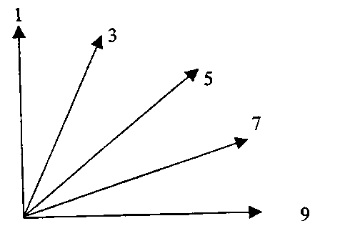 | 1 – прямостоячий  3 – полупрямостоячий  5 – промежуточный  7 – полустелющийся  9 – стелющийся
Тип куста оценивают визуально по расположению листьев и побегов. Используют угол, образованный между внешними листьями и побегами с воображаемой вертикальной осью.

К 4. Растение: количество растений с наклонённым флаговым листом
1. Все флаговые листья прямолинейные
3. Около 1/4 растений с наклоненными флаговыми листьями
5. Около 1/2 растений с наклоненными флаговыми листьями
7. Около 3/4 растений с наклоненными флаговыми листьями
9. Все растения с наклоненными флаговыми листьями
К 6. Флаговый лист: восковой налет на влагалище
Оценивают наибольшее состояние выраженности признака.
К 10. Соломина: выполненность в поперечном сечении (в середине между основанием колоса и верхним стеблевым узлом)
Все соломины растения должны быть просмотрены и отмечают наибольшую степень выраженности признака каждого растения.
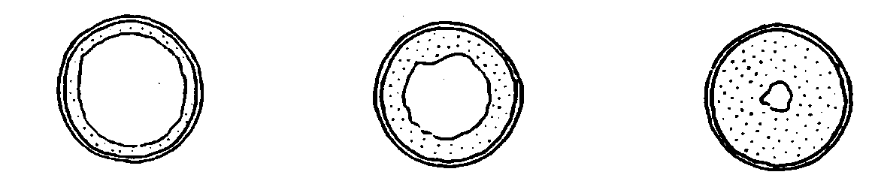
3 |  | 5 |  | 7
полая или выполнена слабо |  | выполнена средне |  | выполнена полностью

К 11. Колос: форма в профиль
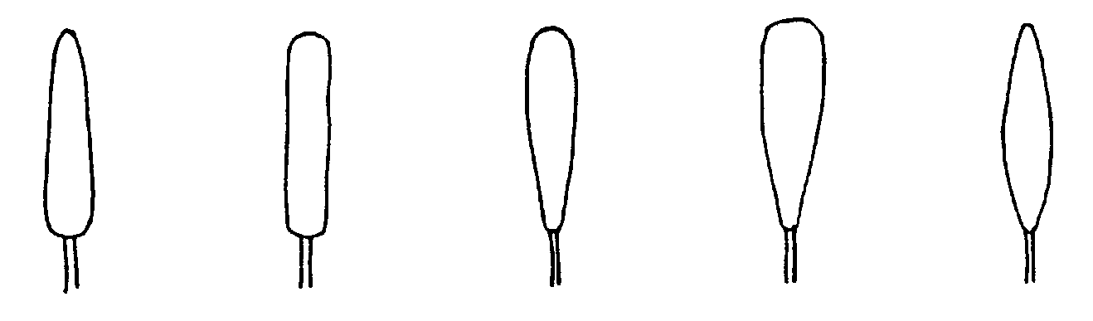
1 |  | 2 |  | 3 |  | 4 |  | 5
пирамидаль-ная |  | цилиндриче-ская |  | полубулаво-видная |  | булавовид-ная |  | веретеновид-ная

К 12. Колос: плотность
Плотность может быть оценена визуально или как отношение числа колосков к длине колоса.

К 14. Ости или остевидные отростки: наличие
1 |  | 2 |  | 3
отсутствуют |  | остевидные отростки |  | ости

К 17. Верхушечный сегмент оси колоса: опушение с выпуклой стороны
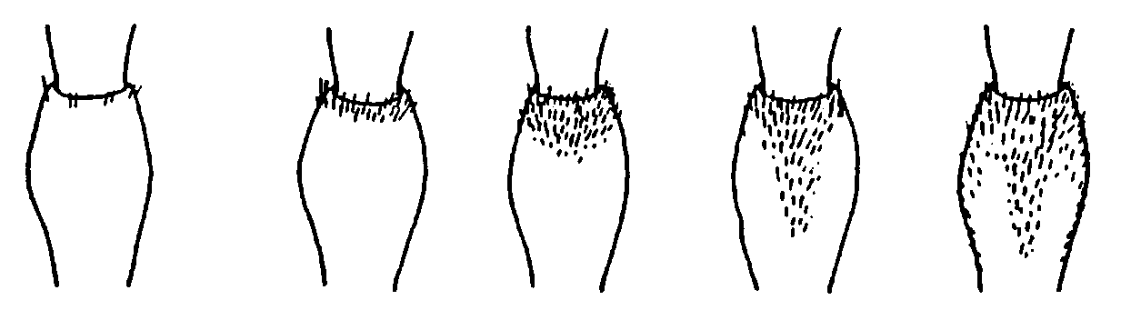
1 |  | 3 |  | 5 |  | 7 |  | 9
отсутствует или очень слабое |  | слабое |  | среднее |  | сильное |  | очень сильное

К 18. Нижняя колосковая чешуя: ширина плеча (в средней трети колоса)
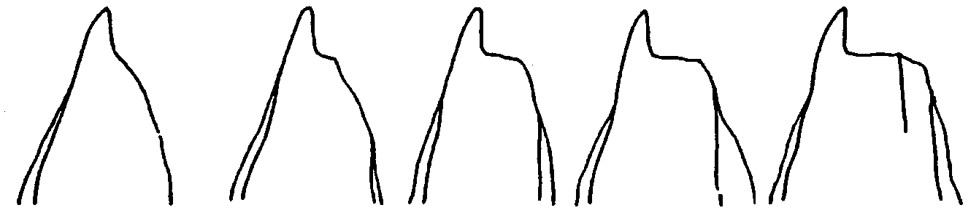
1 |  | 3 |  | 5 |  | 7 |  | 9
отсутствует или очень узкая |  | узкая |  | средняя |  | широкая |  | очень широкая
К 19. Нижняя колосковая чешуя: форма плеча (в средней трети колоса)
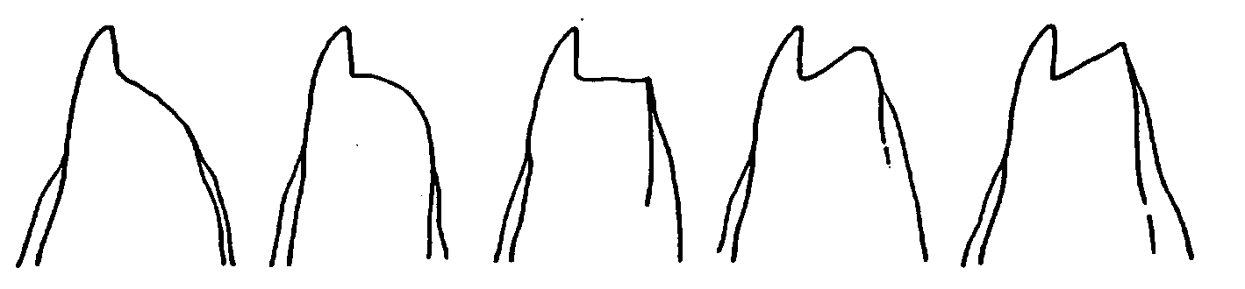
1 |  | 3 |  | 5 |  | 7 |  | 9
скошенная |  | закругленная |  | прямая |  | приподнятая |  | приподнятая со вторым острым концом
К 21. Нижняя колосковая чешуя: форма зубца (в средней трети колоса)
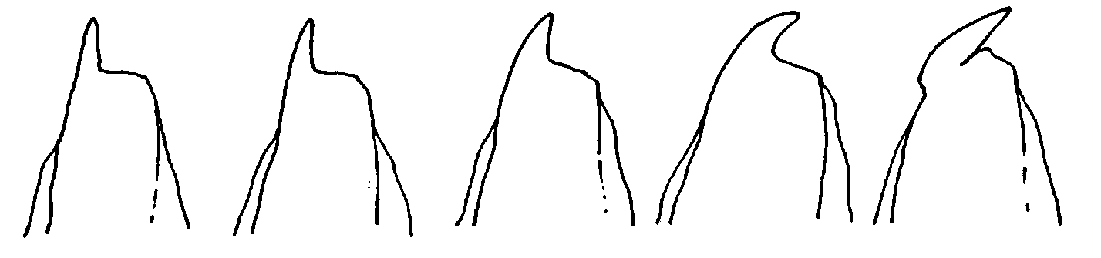
1 |  | 3 |  | 5 |  | 7 |  | 9
прямая |  | слегка изогнута |  | умеренно изогнута |  | сильно изогнута |  | со значительным перегибом

К 22. Нижняя колосковая чешуя: опушение внутренней стороны (в средней трети колоса)
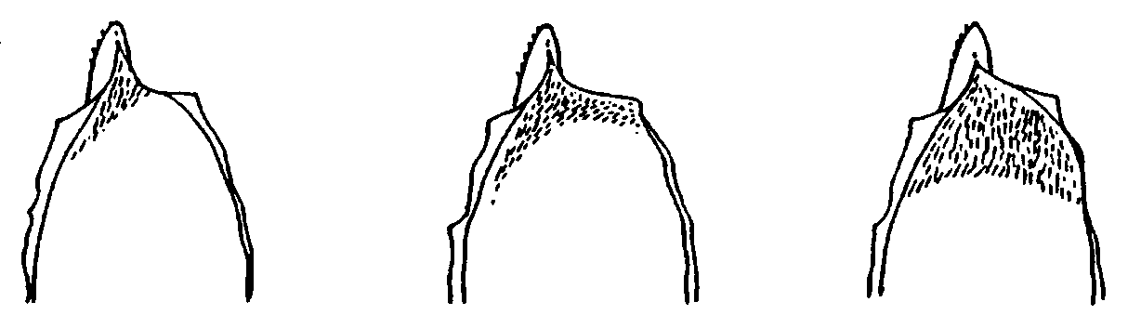
3 |  | 5 |  | 7
слабое |  | среднее |  | сильное

К 23. Нижняя цветковая чешуя: форма зубца (в средней трети колоса)
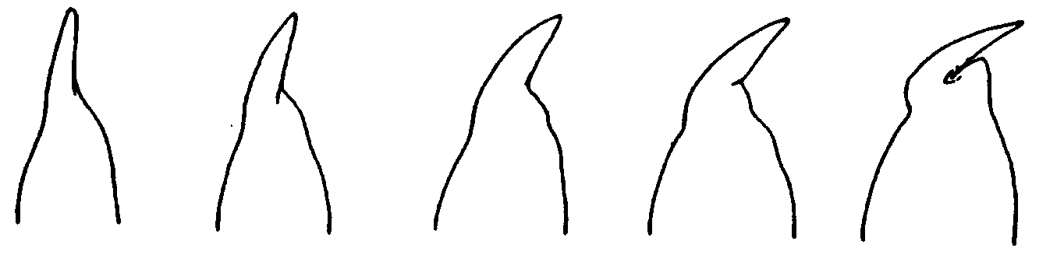
1 |  | 3 |  | 5 |  | 7 |  | 9
прямая |  | слегка изогнута |  | умеренно изогнута |  | сильно изогнута |  | со значительным перегибом

К 25. Зерновка: окрашивание фенолом
Метод определения окрашивания фенолом
Количество семян, необходимых для исследований | 20 семян для определения отличимости,  100 семян для определения однородности.  Семена не должны быть обработаны химическими препаратами
Подготовка семян | замочить в воде на 16-20 ч, воду слить, семена подсушить, поместить в чашки бороздкой вниз, чашки закрыть крышкой
Концентрация раствора | 1%-ный раствор фенола (свежеприготовленный)
Количество раствора | семена должны быть на 3/4 погружены в раствор
Место исследования | лаборатория
Освещение | дневной свет без прямых солнечных лучей
Температура | 18 - 20 ⁰С
Время исследования | через 4 часа (после погружения в раствор)
Определение степени окрашивания | см. признак 25 в таблице признаков
Примечание | необходимо включать в качестве контроля не менее двух сортов-эталонов

К 26. Тип развития
Высевают ранней весной делянку из 20 рядков по 10 растений. Обязательно сравнивают с эталонными сортами. Наблюдения проводят в стадии полной спелости самых позднеспелых яровых сортов (стадия 91/92), в конце июля или августе:
- тип озимый: растения не достигли стадии 45 (поздняя стадия выхода в трубку);
- тип двуручка: растения достигли стадии 75-90 (ранняя молочная спелость-полная спелость);
- тип яровой: растения достигли стадии 91-92 (полная спелость) в тоже время, что и яровой образец (эталон).

РГУ «Государственная комиссия
по сортоиспытанию
сельскохозяйственных культур» МСХ РК

АНКЕТА СОРТА

1. Культура Пшеница мягкая Triticum aestivum L.
(русское название) (латинское название)
2. Заявитель__________________________________________________________
(имя и адрес)
________________________________________________________________________________
3. Предлагаемое название сорта _________________________________________
Селекционный номер ________________________________________________
4. Сведения о происхождении (с обязательным указанием родительских форм), особенности поддержания и размножения сорта __________________________
___________________________________________________________________
5. Признаки сорта (цифры в скобках соответствуют номеру признака в таблице признаков)

№ | Признак | Степень выраженности | Индекс
 | С 1 по 26 признаки

6. Похожие сорта и отличия от этих сортов
Название похожего (их) сорта(ов) ______________________________________

Название похожего (их) сорта (ов) | №  признака | Признак | Степень выраженности признака
Название похожего (их) сорта (ов) | №  признака | Признак | похожий сорт | сорт-кандидат

7. Дополнительная информация ________________________________________
____________________________________________________________________
8. Устойчивость к болезням и вредителям _______________________________
9. Особые условия для испытаний сорта _________________________________
____________________________________________________________________
10. Другая информация _______________________________________________
____________________________________________________________________

Дата "___" _______________ 20__ г.
Подпись ___________ Ф.И.О. руководителя
М.П.

Приложение 1

КОД СТАДИЙ РАЗВИТИЯ ЗЕРНОВЫХ КУЛЬТУР∗
Код | Основные фазы развития |  | Дополнительное примечание для пшеницы, ячменя, ржи, овса, риса
 | Прорастание
00 | сухие семена
01 | начало набухания (семена нормальной величины, но влажные
03 | полное набухание (семена разбухшие, но не проросшие)
05 | появление корешков у зерновки
07 | появление колеоптиле из зерновки
09 | лист появляется в кончике колеоптиле
 | Всходы
10 | появление первого листа из колеоптиле
11 | развертывание первого листа (1) |  | второй лист виден (менее 1 см)
12 | развертывание 2 листа
13 | развертывание 3 листа
14 | развертывание 4 листа
15 | развертывание 5 листа |  | 50% листовых
16 | развертывание 6 листа |  | пластинок развернуто
17 | развертывание 7 листа
18 | развертывание 8 листа
19 | развертывание 9 или более листьев
 | Кущение
20 | только главный стебель
21 | главный стебель и 1 боковой
22 | главный стебель и 2 боковых
23 | главный стебель и 3 боковых |  | показатели используются
24 | главный стебель и 4 боковых |  | дополнительно к показа-
25 | главный стебель и 5 боковых |  | телям таблицы: параллель-
26 | главный стебель и 6 боковых |  | ные коды
27 | главный стебель и 7 боковых
28 | главный стебель и 8 боковых
29 | главный стебель и 9 или более боковых
 | Рост стебля
30 | выпрямление псевдостебля (2) |  | рис: вегетативная лаг фаза
31 | образование 1 узла |  | одновременные
32 | образование 2 узла |  | стадии
33 | образование 3 узла
34 | образование 4 узла |  | узлы выше розетки
35 | образование 5 узла
36 | образование 6 узла
37 | появление флагового листа
38 | - |  | стадия перед выходом в трубку
39 | видны язычок воротничок флагового листа
 | Выход в трубку
40 | - |  | небольшое утолщение соцветия, ранняя стадия выхода в трубку
41 | вытягивание влагалища флагового листа
42 | -
43 | трубка имеет слабовидимое утолщение |  | середина стадии выхода в трубку
44 | -
45 | трубка утолщена |  | поздняя стадия выхода в
46 | - |  | трубку
47 | влагалище флагового листа раскрыто
48 | -
49 | появление остей |  | только у остистых форм
 | Колошение
50⎤ | появление кончика соцветия | ⎧N
51⎦ |  | ⎩S
52⎤ | появление 1/2 соцветия | ⎧N | N - перекрестники
53⎦ |  | ⎩S | S – самоопылители
54⎤ | появление 1/4 соцветия | ⎧N
55⎦ |  | ⎩S
56⎤ | появление 2/3 соцветия | ⎧N
57⎦ |  | ⎩S
58⎤ | полное появление соцветий | ⎧N
59⎦ |  | ⎩S
 | Цветение
60⎤ | начало цветения | ⎧N | трудно определить у
61⎦ |  | ⎩S | ячменя; у риса: обычно
62 | - |  | начинается сразу после
63 | - |  | выметывания
64⎤ | середина цветения | ⎧N
65⎦ |  | ⎩S
66 | -
67 | -
68⎤ | конец цветения | ⎧N
69⎦ |  | ⎩S
 | Молочная спелость
70 | -
71 | водянистое состояние
73 | ранняя стадия молочной спелости
75 | середина молочной спелости |  | затвердевание заметно,
76 | - |  | если раздавить зерновку
77 | конец молочной спелости |  | между пальцами
78 | -
79 | -
 | Восковая спелость
80 | -
83 | ранняя восковая спелость
84 | - |  | не остается следа после
85 | мягкая восковая спелость |  | надавливания ногтем
87 | твердая восковая спелость |  | след остается
88 | - |  | хлорофилл пропадает
 | Полная спелость
90 | - |  | рис: созрели верхушечные колоски
91 | зерно твердое (трудно режется ногтем) (3) |  | рис: 50% колосков созрело
92 | зерно твердое (трудно режется ногтем) (4) |  | рис: более 90% колосков созрело (5)
93 | зерновки свободны в дневное время |  | риск потерь зерна от осыпания
94 | сверхспелость, солома стареет и разрушается
95 | семена находятся в состоянии покоя
96 | жизнеспособные семена дают 50% всхожесть
97 | семена не в состоянии покоя
98 | наступление вторичного покоя
99 | окончание вторичного покоя
 | Пересака и приживание (только для риса)
Т1 | выдергивание сеянцев
Т2 | -
Т3 | укоренение
Т4 | -
Т5 | -
Т6 | -
Т7 | восстановление стебля
Т8 | -
Т9 | возобновление вегетативного роста

Пояснения к таблице
- Стадии инокуляции проростка ржавчиной в теплице
- Применяется только к зерновым со стелющимся или полустелющимся типом роста на ранних стадиях развития
- Зрелость для двухфазной уборки (влажность 16%). Хлорофилл в соцветии в основном отсутствует.
- Зрелость для уборки прямым комбинированием (влажность зерна менее 16%).
- Оптимальное времени уборки.

* Использован документ УПОВ TG/3/11+ Corr. "GUIDELINES FOR THE CONDUCT ОF TESTS FOR ISTINCTNESS, HOMOGENEITY AND STABILITY". Оригинал на английском языке от 04.11.94. +18.10.96 и PROTOCOL FOR DISTINCTNESS, UNIFOMITY AND STABILITY TESTS от 23.06.2008
 Воспроизведено с Eucarpia Bulletin №.7, 1974, стр. 49-52, с разрешения авторов.

